基于数字孪生的机械臂虚实同步
教学系统开发
摘要：在新质生产力发展与制造业数字化转型的背景下，机械臂作为智能制造核心设备，其教学实践面临实体设备成本高、维护难、虚实联动不精准等问题。本文基于数字孪生、增强现实（AR）、机器学习等技术，开发了一套机械臂虚实交互实验教学系统。系统以Unity3D 为开发平台，结合ESP32嵌入式控制、TCP通信及KNN算法，实现机械臂实体与虚拟模型的实时同步、AR三维模型展示、正逆解计算及远程蓝牙控制等功能。通过“虚拟仿真-实物验证-数据反馈”的闭环教学模式，解决传统教学中设备紧缺、操作风险高、空间想象难度大等痛点，为智能制造相关专业提供直观、高效的实践教学载体。经教学验证，系统运行稳定，能显著提升学生工程实践能力与创新思维，为虚实结合教学改革提供新路径。
关键词：机械臂；数字孪生；虚实交互；实验教学系统；Unity3D
Development of a Teaching System for Virtual-Physical Synchronization of Robotic Arms Based on Digital Twin

Abstract: In response to the problems of high hardware cost and high operation risk in robotic arm teaching, this paper designs a virtual and real synchronous teaching system based on digital twin technology. The system takes ESP32 as the main controller, drives MG996R and SG90 rudder to assemble four-degree-of-freedom robotic arms, realizes the rudder control algorithm through SolidWorks modeling and PlatformIO development environment, and uses Unity3D to build a virtual simulation interface. Through Bluetooth communication and serial port protocol, the two-way real-time synchronization of mobile phone APP control, virtual model and real robot arm is realized. Experiments show that the system angle synchronization error is less than 2°, and the response delay is less than 200ms, which can provide a low-cost and high-security practical teaching platform for mechanical engineering, automation and other majors.
Key words:Digital Twin;Robotic Arm;ESP32;Unity3D;Virtual-Real Synchronization

1.引言
发展新质生产力是推动高质量发展的核心要求，而数字化转型为其关键支撑。机械臂作为智能制造与物流系统的核心装备，其教学长期受限于实体设备成本高、台套数少、内部机理不可见及操作风险大等问题，难以满足工程教育对全员化、沉浸式实践的需求。数字孪生、VR/AR等技术的融合为突破上述瓶颈提供了新路径，可构建“虚实联动、双向反馈”的智能教学环境。
本研究通过构建“数字孪生+工程教学”融合框架，整合嵌入式控制、三维建模与机器学习等多学科技术，不仅丰富了虚实融合教学理论体系，也为工程教育数字化转型提供方法支撑。在实践层面，系统可替代部分实体设备，降低教学成本；通过AR与运动仿真将抽象原理可视化，提升学习直观性；并支持“虚拟调试—实物操作—数据优化”闭环训练，有效强化学生系统设计与工程实践能力。
当前，VR/AR与数字孪生技术在工程教育中应用广泛，国内外研究各具特色：国内聚焦教学痛点与技术落地，国外侧重工业级精度与智能融合。
国内研究以解决“资源短缺、理解困难、操作风险”为导向，在液压、机械制图等领域形成系列成果。如浙大城市学院基于Unity3D开发虚实结合液压实验系统，教学效率提升40%以上；张天宇等构建AR辅助制图系统，学生对相贯线等难点的理解正确率由65%升至91%；柱塞泵VR/AR教学平台亦显著提升学习积极性。
国外研究起步早、技术成熟。美国Zspace开发手势交互式拆装系统，错误率降低50%；德国博世力士乐打造高保真液压数字孪生平台（误差<2%）；韩国、英国高校将AR用于船舶设计与工程图学教学，课程通过率提升28%；美国路易斯安那州立大学与英国伯明翰城市大学更引入强化学习与AI模型迁移，实现从“虚拟仿真”向“智能控制”的进阶。
2系统总体设计

2.1 系统架构设计
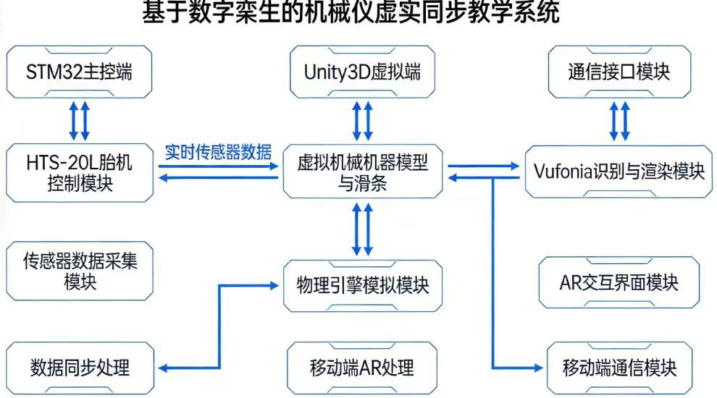

2.2需求分析
功能需求
1.虚实同步控制：实现虚拟模型与实体机械臂的实时数据交互，支持“虚拟控实体”与“实体反馈虚拟”双向功能；
2.AR模型展示：通过手机扫描二维图纸或实体机械臂，生成三维AR模型，支持缩放、旋转、剖切操作，辅助学生理解机械臂结构；
3.虚拟拆装与仿真：提供自动拆装与手动拆装两种模式；
4.运动学分析工具：集成正逆解计算模块，支持输入关节角度求解末端位姿，或输入末端目标位姿反推关节转角，结果以三维动画与数据表格双重展示；
5.远程控制：支持手机APP或PC端通过蓝牙连接实体机械臂，实现关节速度调节、轨迹预设等远程操作，实时显示电机温度、关节受力等状态参数。
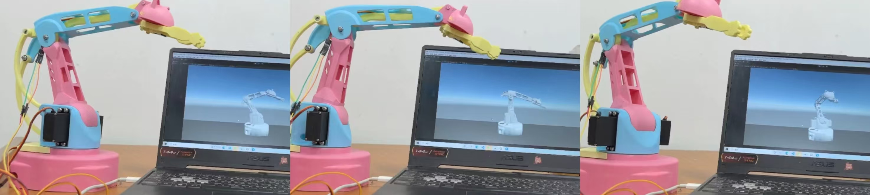
图 1虚实机械臂联动
性能需求：
1.流畅的虚实同步体验；
2.精准稳定的运动控制；
3.持久可靠的运行表现；
4.安全防护机制。

2.3 硬件架构设计
机械臂本体设计：
结构以BC、CD连杆为主运动单元：底座绕A轴360°旋转（调整朝向），BC绕B轴旋转（前后位移），CD绕C轴旋转（上下位移）。末端采用仿“猫爪”双舵机夹持机构，开合角度0–90°，可抓取工件。连杆与底座采用ABS塑料3D打印，轻量化且满足教学强度需求。
开发板选型：
选用STM32单片机模组作为主控，具备多路PWM、ADC及通信接口，支持多舵机与传感器接入，并兼容JTAG在线调试，便于开发与维护。
舵机选型：
采用HTS-20L总线舵机，支持高精度角度控制与半双工UART通信，内置温度与过流保护，可实现多关节同步驱动，满足负载与响应要求。
电源模块：
基于LM2596S-ADJ构建稳压电路，输入4–40V，输出6V（舵机）与3.3V（控制/传感），最大输出电流3A，纹波≤50mV，集成过流与热保护，保障系统稳定供电。
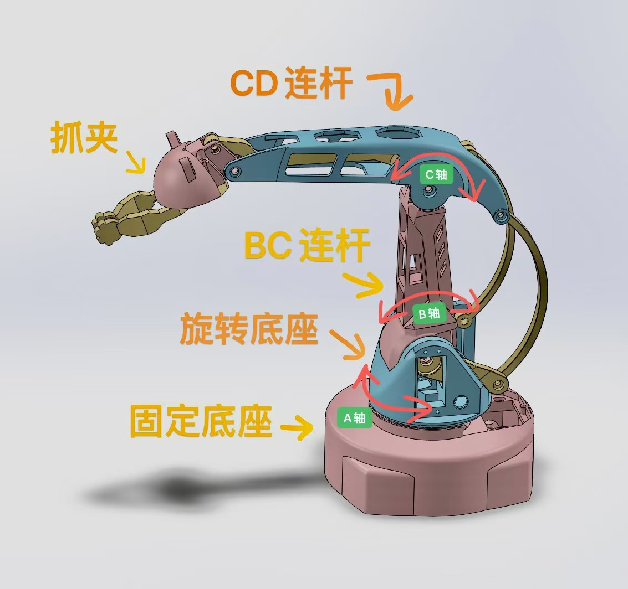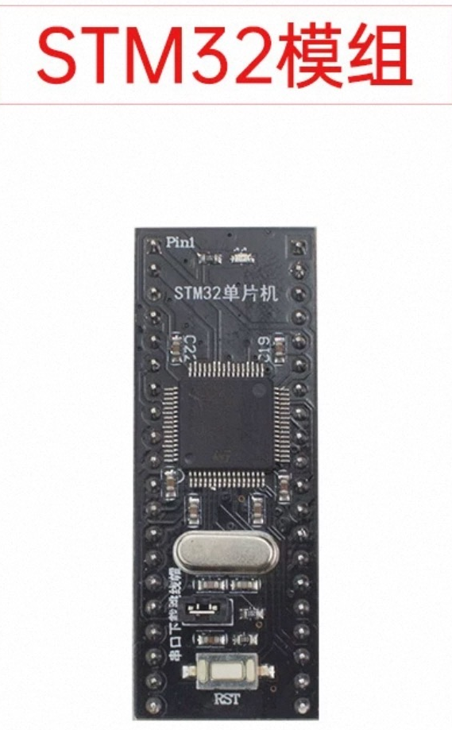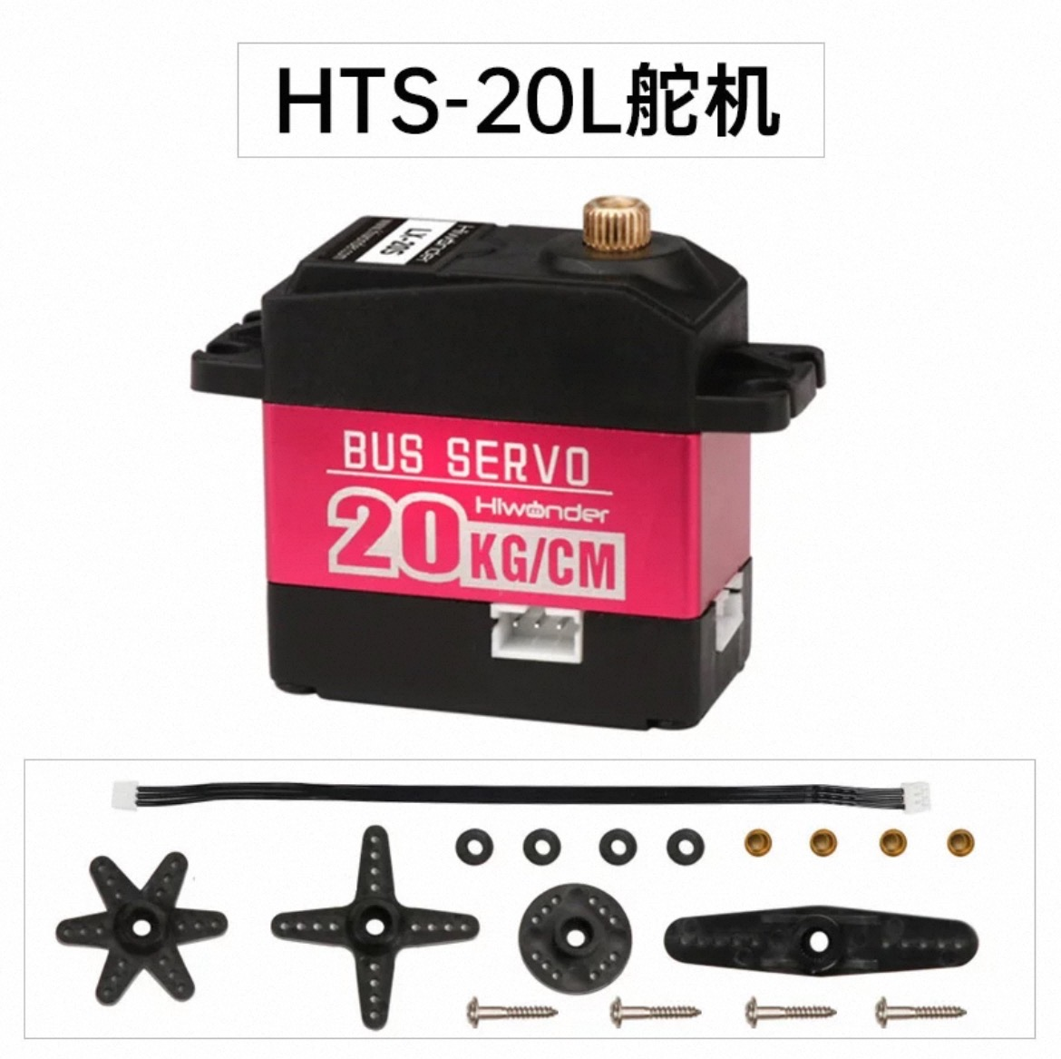

2.4 软件架构设计
STM32端软件系统：
1.底层驱动层：采用电源监测驱动，ADC接口10ms周期采集6V电压与回路电流，精度±0.01V。
2.操作系统适配层：移植FreeRTOS，设电源管理任务，与舵机控制、数据采集等任务协同。任务间通过队列交互，电源状态队列优先缓存电压、电流数据，确保异常快速响应。
3.HTS-20L舵机控制模块：保留Servo_Init()、Servo_SetAngle()核心函数，新增Servo_PowerAdapt()动态调整扭矩。
4.故障保护与诊断模块：采用三重保护机制，当舵机超60℃、电压＜5.5V或电流＞3A时立即急停。
5.上位机通信模块：50ms周期向上位机反馈电压、电流及故障数据。接收电源参数配置指令，同步更新内部参数，支持远程监控配置。
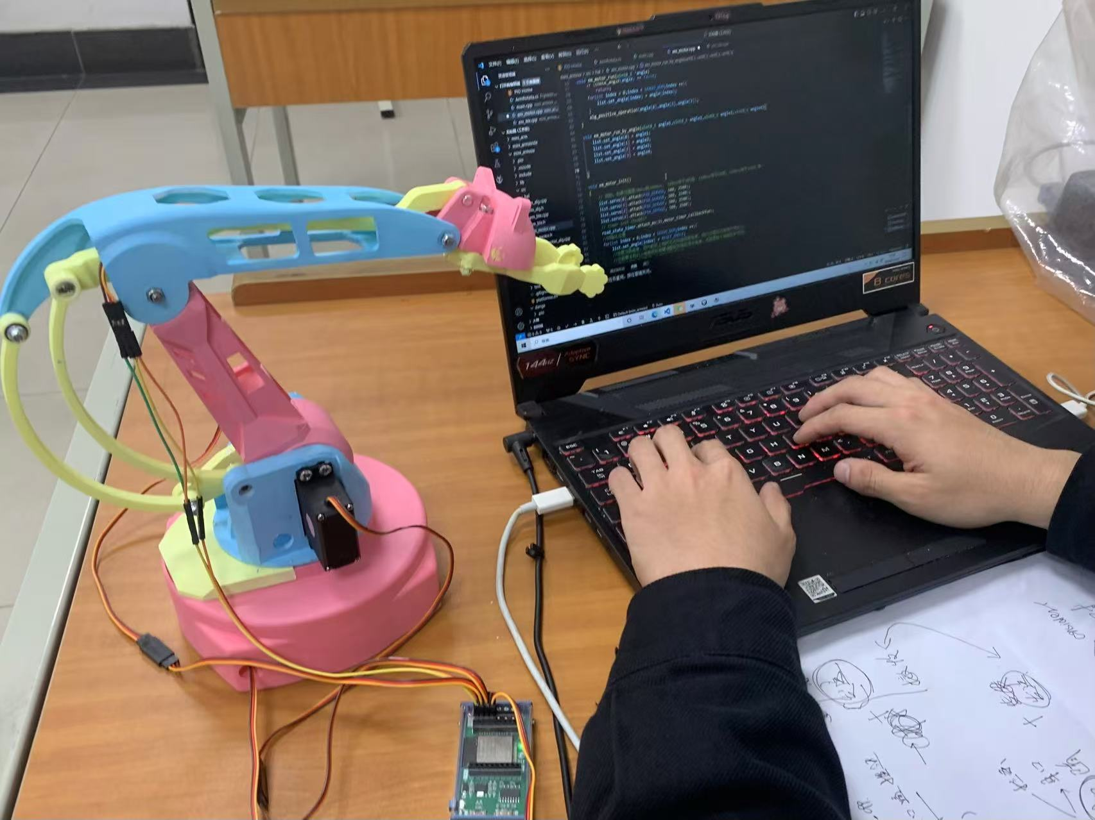
unity端软件适配设计
Unity虚拟仿真系统针对STM32控制板、HTS-20L舵机及LM2596S电源模块的协同工作特性，进行接口适配与功能优化：
串口通信适配：重构SerialComm.cs，新增电源数据解析接口，支持识别STM32发送的电压、电流帧，默认串口参数与STM32一致。
协议扩展：控制指令帧增加电源配置字段，状态反馈帧新增电压、电流及故障标识字段。
虚实同步：保持“请求-响应”机制，同步延时≤15ms，虚拟关节角度实时跟随实际舵机角度。
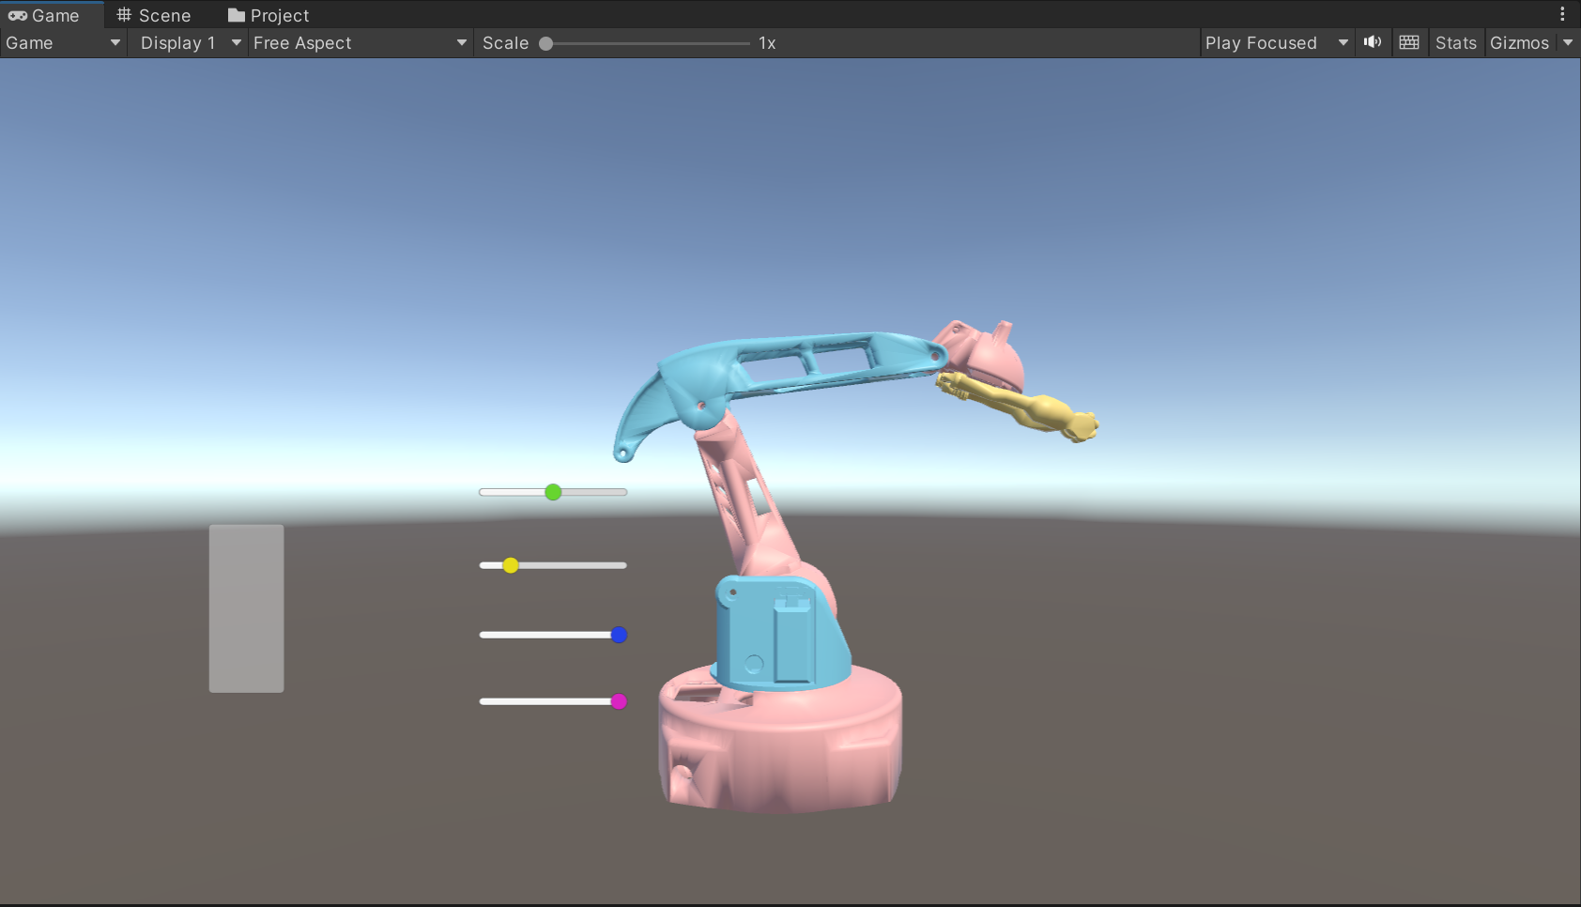

2.6建模与模型优化工具
SolidWorks2023：进行机械臂零件建模，构建装配体，添加运动，以STEP格式导出，便于后续优化。
Vuforia：利用计算机视觉，能实时识别和跟踪平面图像及3D对象，将现实世界元素转化为互动体验。

第3章 机械臂系统实现

3.1 机械臂建模与运动学分析

3.1.1 SolidWords三维建模
机械臂三维立体模型的搭建从零件图开始，包括固定底座、旋转底座、两根连杆、末端执行器、连杆之间的连接件以及微小链接件。先绘单个零件，然后依次组装并检查各部分相对运动，最后测试整体稳定性与运动流畅性。
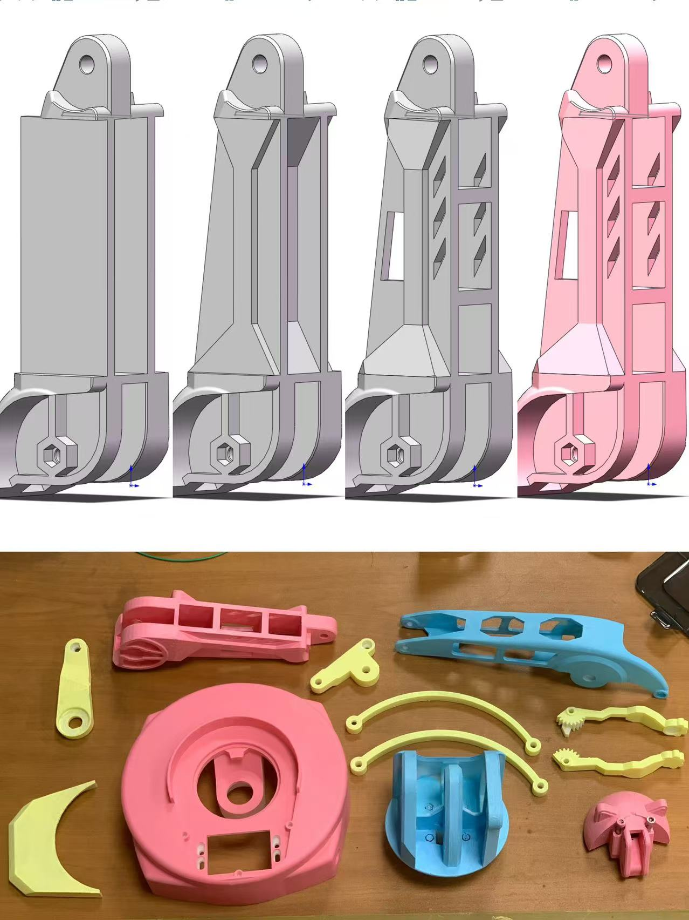
图8 三维建模零件

3.1.2 正逆解计算
正解计算：根据各关节转角（θ₁、θ₂、θ₃），通过D-H建模与齐次变换，实时计算末端执行器在基坐标系下的位置（x,y,z）和姿态。
逆解计算：给定末端目标位姿（x,y,z），采用数值迭代法自动求解对应的关节转角，支持实时运动规划与路径跟踪。
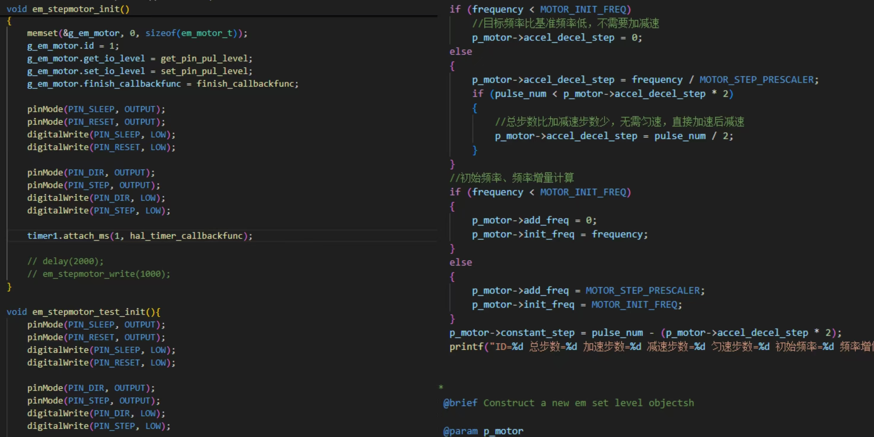
图9 正逆解计算

3.2 舵机控制算法实现
蓝牙控制舵机实现
采用HC-05蓝牙模块，通过UART与STM32连接，波特率9600bps。
配置KEY引脚进入AT模式完成参数设置，工作时接地切换至通信模式。
STM32 启用串口接收中断，实现蓝牙指令实时响应。

第4章 VR与AR功能的实现
VR虚拟场景搭建：
机械臂模型由3ds Max导出为FBX格式，导入Unity后调整材质、缩放与光照设置，并验证关节运动与碰撞体。控制界面采用灰色背景，滑块映射0°–180°关节角度，支持动态反馈；登录系统通过账号密码验证保障操作安全。
AR功能实现：
集成Vuforia插件，配置AR Camera并绑定许可证，实现对图像目标的识别与跟踪。将3D模型挂载至识别图下，发布为Android应用后，可在手机端实时叠加显示虚拟机械臂模型。
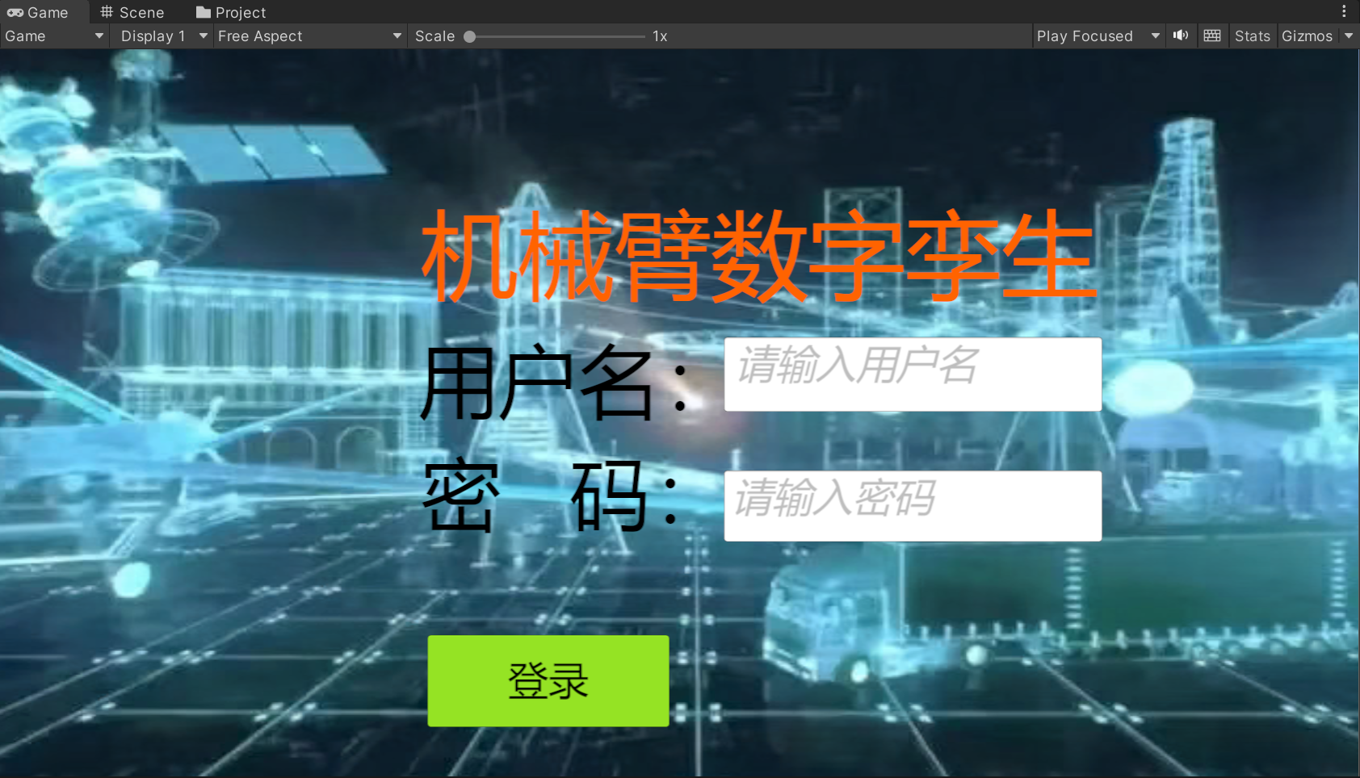
图12 登录界面
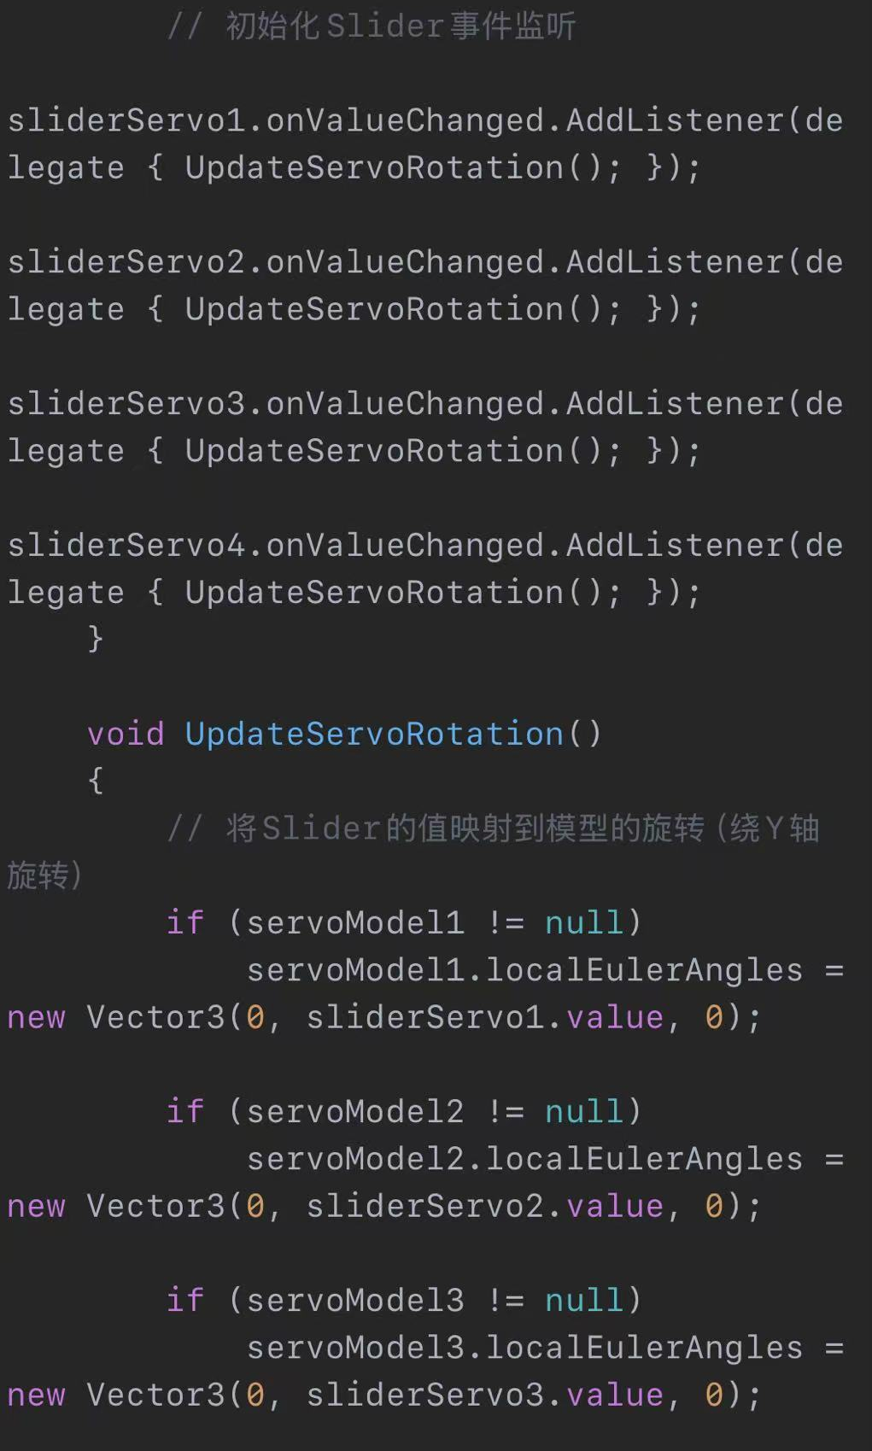
图13 虚拟滑条监听
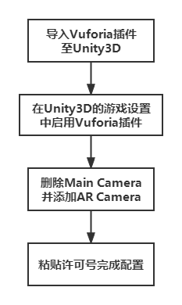
图14 Vuforia配置流程图
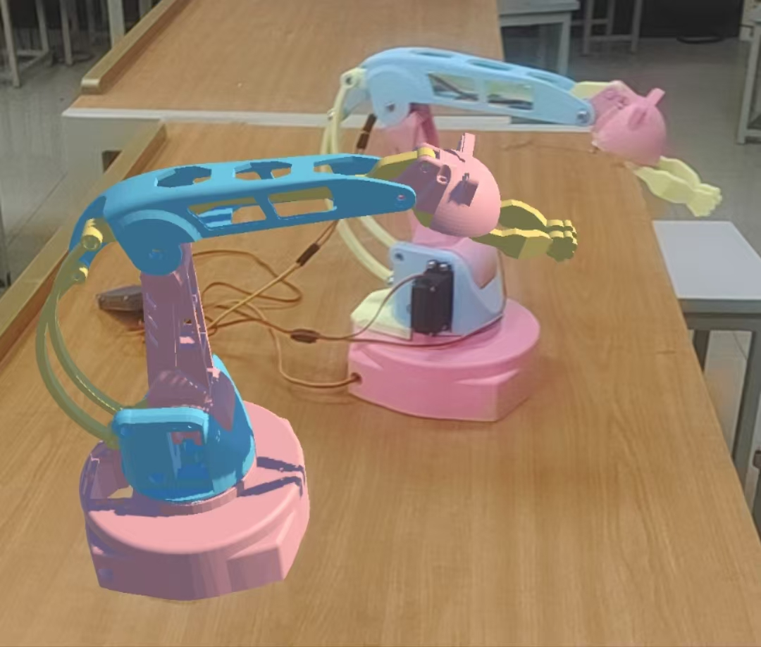
图15 AR呈现

参考文献

